NUUDELEITA INKIVÄÄRILIEMESSÄ
Tämä monikäyttöinen ruokalaji on versio vastakeitetyistä kuumista nuudelikupillisista, joita saa katukojuista ja ravintoloista ympäri maailmaa. Ruokaan voi käyttää mitä tahansa nuudeleita aina kiinalaisista munanuudeleista gluteenittomiin riisi- ja tattarinuudeleihin. Itse ruoka valmistuu muutamassa minuutissa - ylivoimaista pikaruokaa.
MAIDOTON JA PÄHKINÄTÖN

Valmisteluaika: 10 minuuttia
Kypsennysaika: 12 minuuttia
4 hengelle
1 litraa | Voimakkaanmakuista kanalientä
10 g | Kuorittua tuoretta inkivääriä ohuiksi tikuiksi leikattuina
3 rkl | Vaaleaa soijakastiketta
1 | Tähtianis
200 g | Nuudeleita
3 rkl | Pähkinätöntä kasviöljyä paistamiseen
8 | Minimaissia pitkittäin halkaistuna
10 | Siitakesientä viipaloituna
2 | Pinaattikiinankaalia (pak choi) karkeasti pilkottuna
KORISTELUUN
4 | Kevätsipulia vinosti viipaloituna
30 g | Pavunituja
- Keitä kanalientä, inkiväärisuikaleita, soijakastiketta ja tähtianista hiljaa 3 minuuttia.
- Keitä nuudelit pakkauksen ohjeen mukaan – juuri ja juuri pehmeiksi. Jaa nuudelit neljään kulhoon.
- Kuumenna wokkipannu lähes savuavaksi ja lisää kasviöljy. Vokkaa minimaissia, niin että se saa hieman väriä, ja lisä sienet. Paista 1-2 minuuttia.
- Kaada kanaliemi varovasti wokkipannuun. Lisää pinaattikiinankaali, kuumenna liemi kiehuvaksi ja keitä hiljalleen minuuttia tai kunnes kaali on hieman pehmeää.
- Nosta kauhalla lientä ja kasviksia nuudeleiden päälle. Koristele annokset kevätsipulin viipaleilla ja pavuniduilla ja tarjoa heti.
KANANMUNATON myös maidoton ja pähkinätön

Valmista ruoka ohjeen mukaan, mutta älä käytä munanuudeleita vaan riisinuudeleita, vehnäpohjaisia udon-nuudeleita tai tattarijauhoista tehtyjä sobanuudeleita.
GLUTEENITON myös maidoton ja pähkinätön

Valmista ruoka ohjeen mukaan, mutta käytä riisi- maissi- tai tattarinuudeleita. Varmista, että soijakastike on gluteenitonta.
TARJOULUEHDOTUS

Pane nuudelit annoksen päälle, 150 g lihaa, kalaa kanaa tai ankkaa, joka on leikattu suikaleiksi ja grillattu tai vokattu. Jos ehdit, niin marinoi suikaleet ensin misomarinadissa.
VARO liemikuutioita, sillä ne saattavat sisältää pieniä määriä maitoa tai gluteenia.

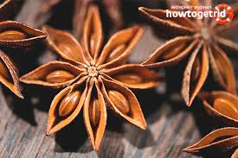
Figure 1 tähtianis https://howtogetrid-fi.expertexpro.com/badyan-poleznye-svojstva-i-protivopokazaniya/

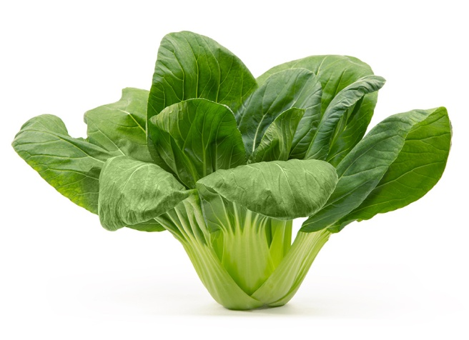
Figure 2 pak choi ( pinaattikiinankaalia) https://jarvikyla.fi/pak-choi/

